Học sinh trường THCS Lê Hồng Phong tham gia cuộc thi Fanroc

Thực hiện định hướng tăng cường giáo dục STEM và phát triển năng lực số cho học sinh, Trường THCS Lê Hồng Phong đã tổ chức và tạo điều kiện để học sinh tích cực tham gia Cuộc thi FANRoC – sân chơi học thuật bổ ích trong lĩnh vực công nghệ, AI và Robotics.

FAnRoC mang đến sân chơi sáng tạo giúp các em học sinh tiếp cận sớm và xây dựng tư duy công nghệ đúng đắn, từ đó phát triển các năng lực số và kỹ năng mềm cần thiết cho thế kỷ 21. Cuộc thi đồng thời khơi dậy niềm đam mê nghiên cứu và sáng tạo khoa học công nghệ, lan tỏa tinh thần học tập qua trải nghiệm vì một tương lai xanh và bền vững.

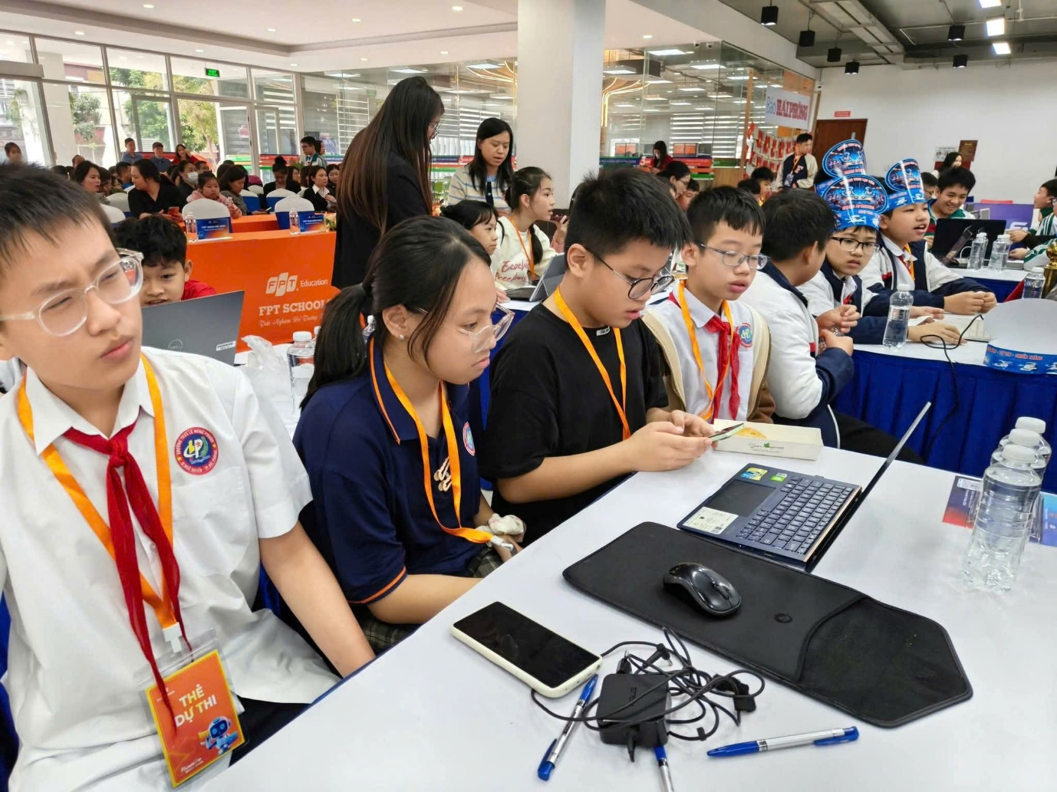
Tham gia cuộc thi, học sinh nhà trường có cơ hội:
- Trải nghiệm, ứng dụng và sáng tạo trong lĩnh vực AI & Robotics
- Phát huy tư duy sáng tạo, năng lực số và khả năng giải quyết vấn đề
- Tiếp cận kiến thức thực tiễn, học hỏi từ các chuyên gia công nghệ
- Rèn luyện kỹ năng công nghệ, tư duy hiện đại và bản lĩnh hội nhập
- Giao lưu, học hỏi, nâng cao tinh thần hợp tác và khẳng định năng lực bản thân

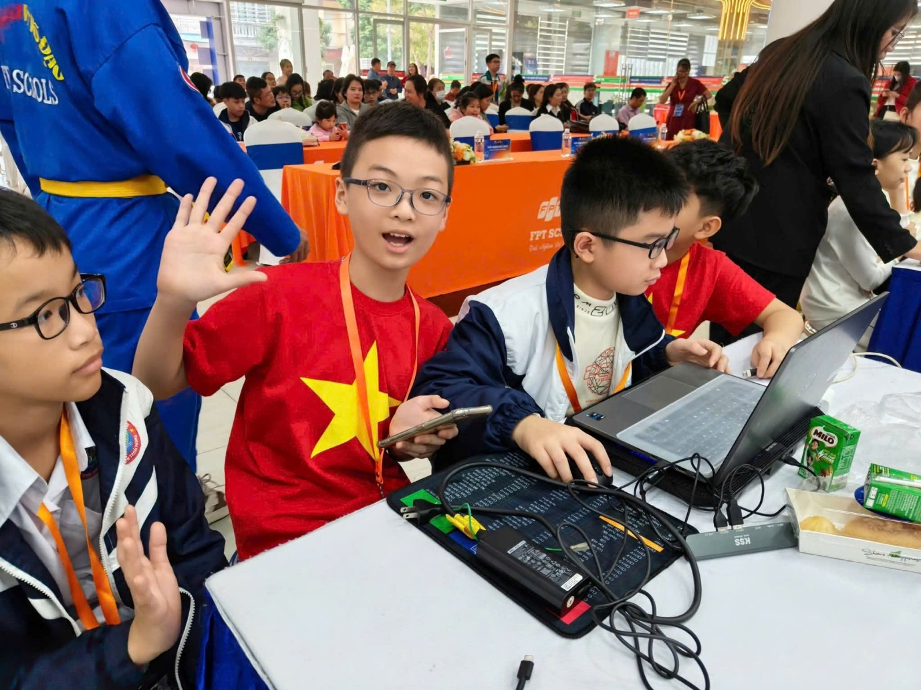

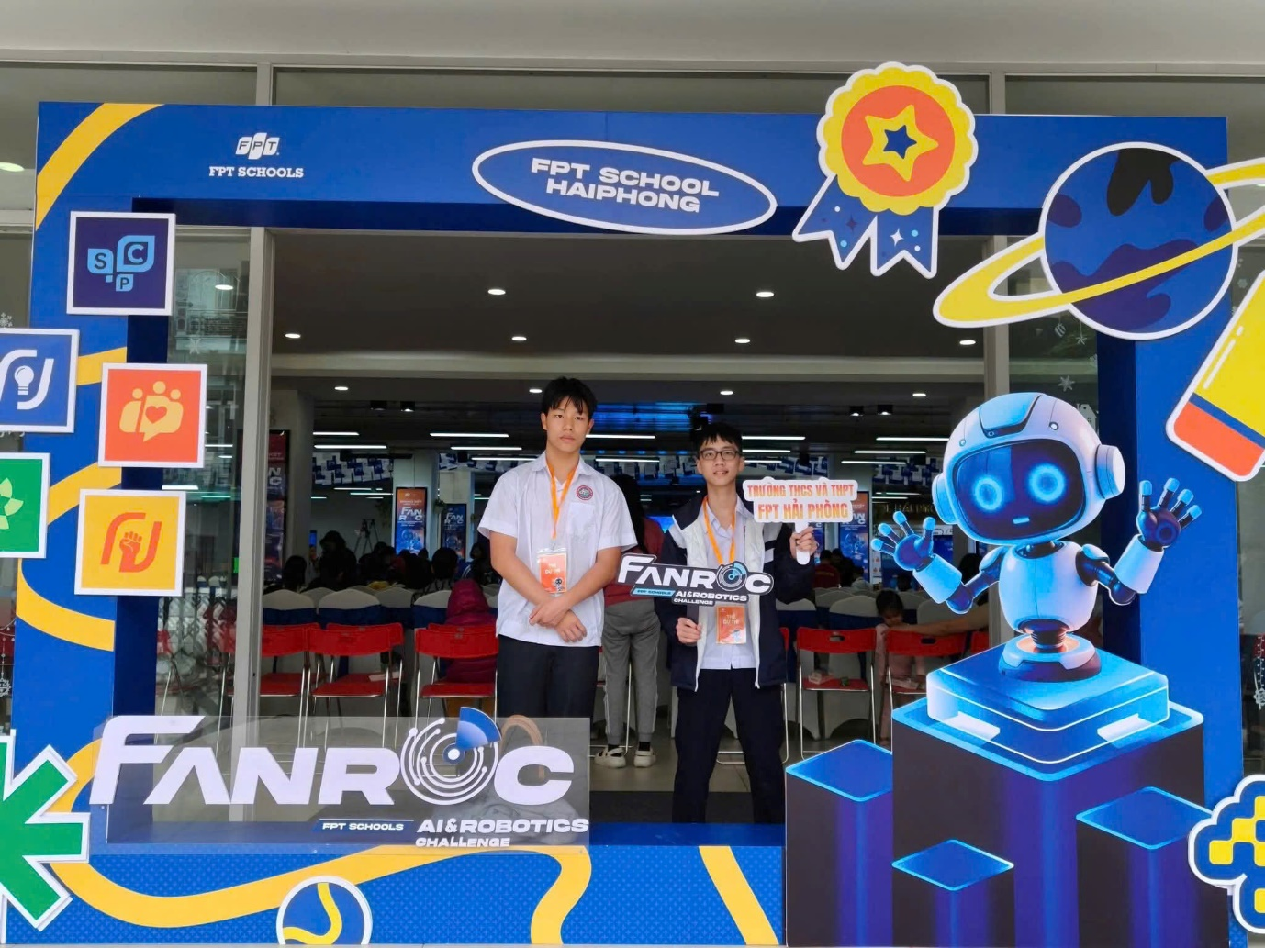
Thông qua Cuộc thi FANRoC, học sinh Trường THCS Lê Hồng Phong đã thể hiện tinh thần chủ động học tập, sáng tạo và sẵn sàng tiếp cận các xu hướng công nghệ mới, góp phần nâng cao chất lượng giáo dục toàn diện của nhà trường.
Nhà trường luôn quan tâm, đồng hành và tạo mọi điều kiện thuận lợi để học sinh phát triển năng lực, từng bước đáp ứng yêu cầu đổi mới giáo dục trong giai đoạn hiện nay

